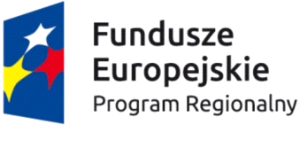 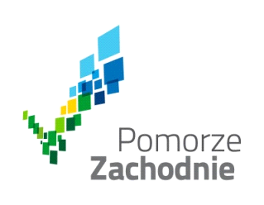 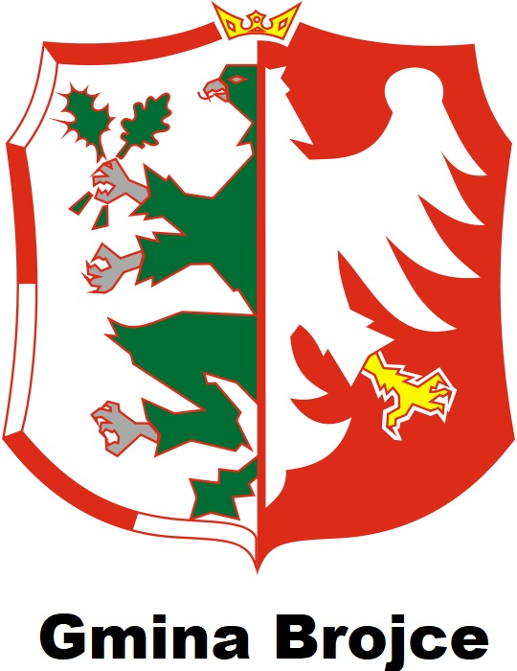 

**Załącznik Nr 1**

**do Zaproszenia do składania ofert Nr 2/2021**

………………………………………………………..

………………………………………………………..

………………………………………………………..

Nazwa, adres oraz pieczęć Wykonawcy

### OFERTA

W odpowiedzi na zapytanie ofertowe Nr 2/2021 z dnia 18.08.2021 r. oferujemy wykonanie zamówienia polegającego na zorganizowaniu jednodniowego integracyjno – edukacyjnego pikniku rodzinnego dla Uczestników Projektu i ich rodzin współfinansowanego ze środków Europejskiego Funduszu Społecznego w ramach Regionalnego Programu operacyjnego Województwa Małopolskiego na lata 2014-2020, Oś priorytetowa VII, Działanie 7.1 w zakresie i na warunkach określonych w zapytaniu ofertowym

|  |  |  |  |  |
| --- | --- | --- | --- | --- |
| Lp. | Nazwa zadania | Wartość netto za całość przedmiotu zamówienia | VAT w % | Wartość brutto za całość przedmiotu zamówienia |
| 1. | zorganizowanie jednodniowego integracyjno – edukacyjnego pikniku rodzinnego dla Uczestników Projektu i ich rodzin |  |  |  |

1. Oświadczam, iż:

* zapoznałem/am się z treścią ogłoszenia i wzoru umowy oraz nie wnoszę do nich zastrzeżeń oraz przyjmuję warunki w niej zawarte,
* w cenie podanej w ofercie uwzględnione zostały wszystkie koszty wykonania niniejszego zamówienia.

2. Zobowiązuję się do zawarcia umowy w miejscu i terminie wskazanym przez Zamawiającego w przypadku przyznania mi zamówienia.

3. Oświadczam, że posiadam uprawnienia do wykonywania określonej działalności lub czynności, jeżeli przepisy prawa nakładają obowiązek ich posiadania.

4. Uważamy się za związanych niniejszą ofertą przez okres 30 dni od daty składania ofert

………………………………………….…………………………………

Data i podpis Oferenta lub osoby upoważnionej